L’atome et les éléments

Verdicts et diagnostics
ST
Questions 1 à 9, 13 à 18, 28 à 31, A à C.

Verdict
1 Qu’est-ce que l’atome ? (p. 6-17)
1. Pourquoi est-il utile d’utiliser un modèle pour représenter l’atome ?
Chapitre 1
2. Observez les deux photos ci-dessous.
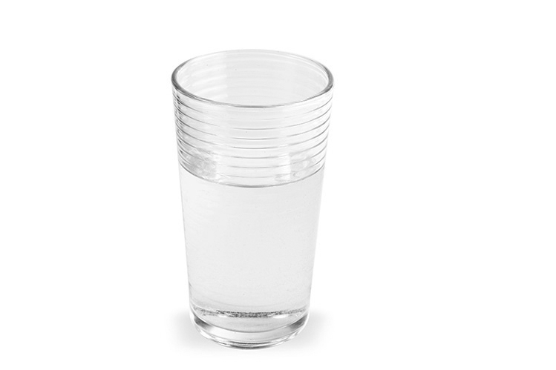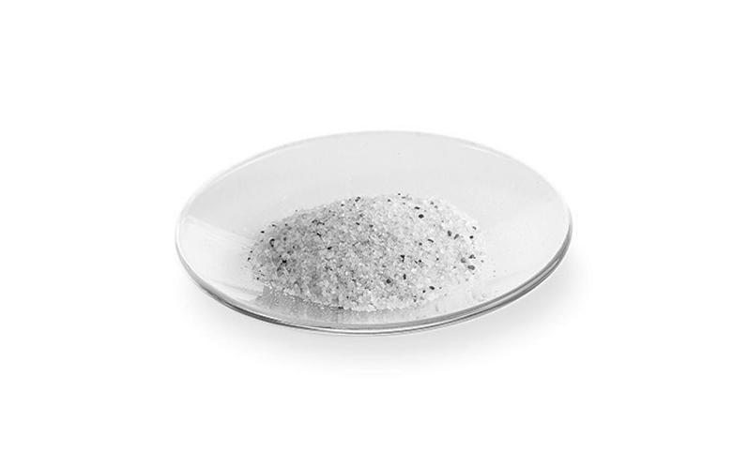
A
B
a) Quelle photo représente un modèle dans lequel la matière peut être divisée à l’infini ? Expliquez votre réponse.
b) Quelle photo représente un modèle dans lequel la matière ne peut pas être divisée à l’infini ? Expliquez votre réponse.
3. Voici une représentation d’une molécule d’eau (H₂O). Cette représentation respecte-t-elle les énoncés du modèle atomique de Dalton ? Expliquez votre réponse.
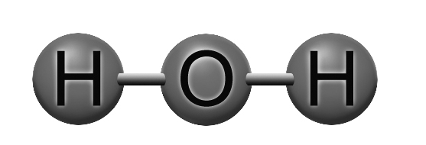

4. Quelle conclusion Thomson a-t-il tirée de chacune des observations suivantes ?
a) Les rayons cathodiques font tourner un moulinet inséré à l’intérieur du tube.
b) Les rayons sont identiques peu importe la nature du métal utilisé pour fabriquer la cathode.
c) Les rayons cathodiques sont attirés vers la borne positive d’un champ électrique.
5. Quels types de rayons furent utilisés par Rutherford pour effectuer ses recherches sur la structure de l’atome ?
6. Observez l’illustration ci-dessous. Chacune des lettres correspond à une observation faite par Rutherford. Décrivez-la et associez à chacune d’elles une conclusion de Rutherford.
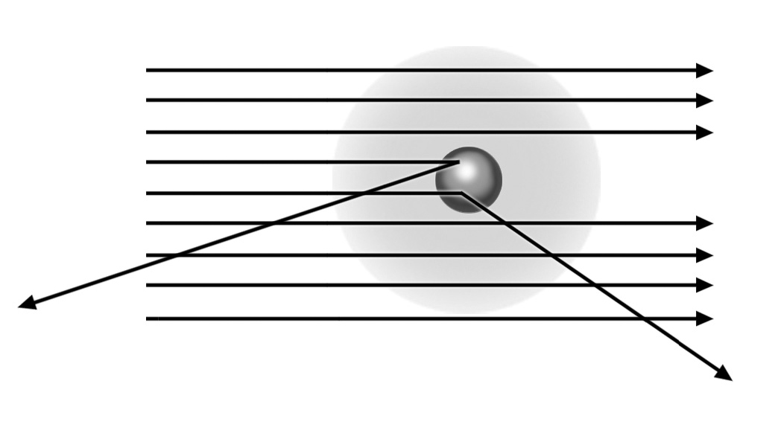
A
C
B
7. Quelle particule chargée positivement trouve-t-on dans le noyau ?
8. Les feux d’artifice nous émerveillent avec leurs couleurs éclatantes. Chacune d’elles est obtenue par la combustion d’une substance spécifique. Par exemple, le chlorure de potassium produit une flamme violette et le chlorure de sodium, une flamme jaune orangée. Quelle théorie proposée par Bohr permet d’expliquer ce phénomène ?

9. Associez une caractéristique du modèle atomique de Rutherford-Bohr à chacun des énoncés
ci-dessous.
a) L’atome comporte autant de protons que d’électrons.
b) Les rayons alpha traversent facilement une mince feuille d’or.
c) Les rayons alpha sont fortement repoussés par le noyau.
d) Un gaz chauffé émet de la lumière selon des longueurs d’ondes précises.

⇒ Les questions 10 à 12 ne s’adressent pas aux élèves du programme ST.
2 LA CLASSIFICATION PÉRIODIQUE DES ÉLÉMENTS (p. 17-26)
13. Où se situent les non-métaux dans le tableau périodique ?
14. Qu’ont en commun les éléments d’une même famille ?
15. L’hydrogène est un non-métal. Pourtant, il est placé dans la même colonne que les métaux
alcalins. Pourquoi ?
16. Comment s’appellent les éléments de la deuxième colonne du tableau périodique ? Qu’ont-ils
en commun ?

17. Sur le modèle atomique suivant, quelle lettre représente un électron de valence ? Expliquez votre réponse.
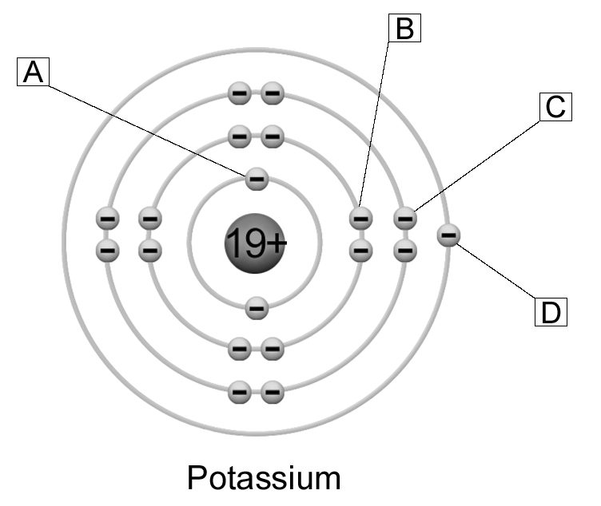
18. Qu’ont en commun les éléments d’une même période ?

⇒ Les questions 19 à 27 ne s’adressent pas aux élèves du programme ST.
3 LA REPRÉSENTATION DES ATOMES (p. 26-29)
28. Quelle est l’utilité de la notation de Lewis ?
29. Indiquez si chacun des atomes ci-dessous respecte la notation de Lewis. Si ce n’est pas le
cas, expliquez pourquoi.
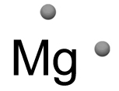
Magnésium
a)
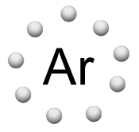
Argon
b)

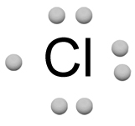
Chlore
c)
30. Représentez les atomes suivants à l’aide de la notation de Lewis.
a) b) c)
Aluminium Iode Baryum
31. Indiquez si chacun des atomes ci-dessous respecte le modèle atomique de Rutherford-Bohr. Si ce n’est pas le cas, expliquez pourquoi.
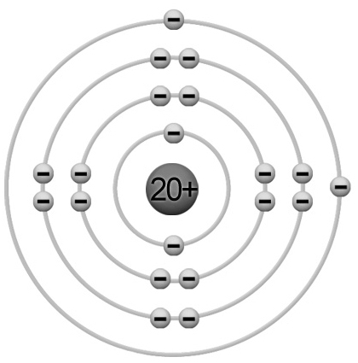
Calcium
a)
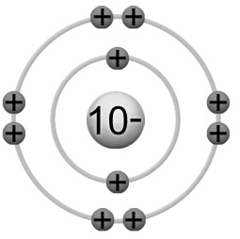
Néon
b)
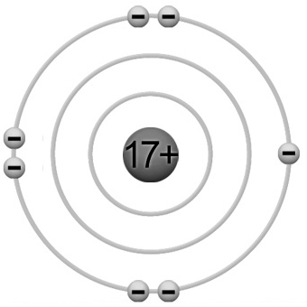
Chlore
c)
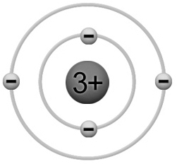
Lithium
d)

⇒ Les questions 32 et 33 ne s’adressent pas aux élèves du programme ST.

4 LA NOTION DE MOLE (p. 30-31)
⇒ Les questions de cette section ne s’adressent pas aux élèves du programme ST.
QUESTIONS SYNTHÈSES
⇒ La question synthèse B ne s’adressent pas aux élèves du programme ST.
A. La réactivité chimique des éléments dépend de leur capacité à donner leurs électrons de valence. Le métal le plus réactif du tableau périodique est le francium. À l’aide du modèle
atomique de Rutherford-Bohr, expliquez pourquoi.
C. Préparez votre propre résumé du chapitre 1 en construisant un réseau de concepts.
Diagnostic
1. L’Amazonie n’est pas le seul endroit où la contamination au mercure sévit. On en relève des
concentrations relativement élevées dans les sites d’enfouissement du Québec. Nommez trois objets de votre entourage susceptibles de contenir du mercure. Expliquez vos réponses.
2. Le mercure est un métal lourd. À l’aide des modèles atomiques et du tableau périodique des éléments, expliquez pourquoi il appartient à cette catégorie d’éléments.

